EXCELENTÍSSIMO SR. PRESIDENTE DA CÂMARA MUNICIPAL
Apresento a Vossa Excelência, nos termos do artigo 213 do Regimento Interno desta Casa de Leis, a presente indicação, a ser encaminhada ao Excelentíssimo Sr. Prefeito Municipal, para que este, junto ao setor competente, adote providências urgentes quanto à seguinte reivindicação popular:
Reparos em calçamento de pedestres.
Rua: Alvina Lina Pereira (Atrás do supermercado GoodBom);
Bairro: Jardim Nova Esperança.
JUSTIFICATIVA
A rua em questão é bastante utilizada por pessoas para a prática de caminhada, corrida e lazer, contudo, caminhões de carga e descarga estão destruindo o calçamento da rua e o deixando em situação bastante crítica, apresentando o concreto do chão trincado, quebrado e deteriorado, o que pode causar graves acidentes às pessoas que transitam pelo local.
Para agravar ainda mais a situação, boa parte das academias estão fechadas por conta da pandemia de COVID-19, o que, consequentemente, fez aumentar o número de pessoas que frequentam a referida rua para a prática de atividades físicas, tornando a manutenção do calçamento ainda mais urgente e necessária, tanto para evitar acidentes, quanto para melhorar as condições da prática esportiva dos munícipes da região.
Para que haja uma real percepção do problema mencionado, encontram-se anexas a este documento fotos retiradas do local.
Sala das Sessões, dia 25 de junho de 2021.


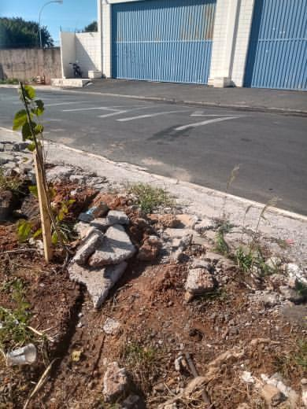
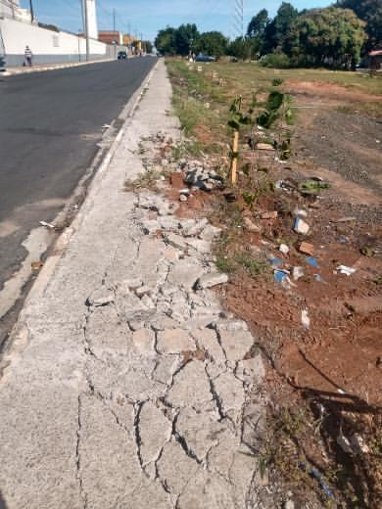
ANEXO – FOTOS DO LOCAL

